Wycena numer: 6/01/26
Rzeczoznawca : Przemysław Sommerfeld
Zlec. pismo, znak: 3011-SEE.7114.58.2025.4  Zadanie: Określenie wartości rynkowej pojazdu |  |  | z dnia: 2025/12/01
DANE IDENTYFIKACYJNE POJAZDU |  |  | Dane: [C] I-2026
Marka: DAF |  | Rok produkcji: 2008
Model: XF 105.460 E5 18.0t  Wersja: FT Super Space Cab |  | Nr rejestracyjny: PKN34134
Rodzaj pojazdu: Ciągnik samochodowy | 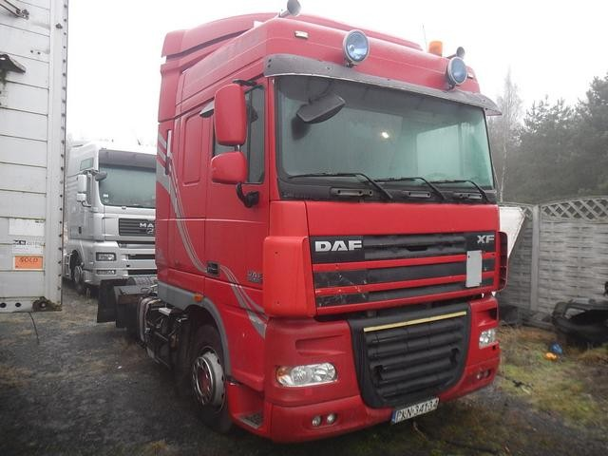 | VIN: XLRTE47MS0E842184
Nr INFO-EKSPERT / ID pojazdu | 214-01245 / 86597
Data pierwszej rejestracji | 2008/11/05, (w Polsce: 2013/04/10)
Data ważności badania technicznego | 2025/06/02
Miejsce oględzin | Szyszyńskie Holendry 78, 62-561 Ślesin wielkopolskie
Przebieg szacowany | 1570000 km
Okres eksploatacji pojazdu (08/11/05-26/01/15) | 206 mies.
Kolor powłoki lakierowej kabiny | czerwony 2-warstwowy typu uni
Dop. masa całk. / Ładowność | 18000 kg / 10525 kg
Rodzaj zabudowy | ciągnik siodłowy z kabiną długą
Rodzaj kabiny | wielkopojemna (odchylana)
Liczba osi / Rodzaj napędu / Skrzynia biegów | 2 / 4x2 / manualna
Zawieszenie osi przedniej / tylnej / Rozstaw osi | resory / poduszki / 3800 mm
Jednostka napędowa | z zapłonem samoczynnym
Pojemność / Moc silnika | 12895 ccm / 340kW (462KM)
Doładowanie | Turbosp. z chłodn. powietrza
Liczba cylindrów / Układ cylindrów | 6 / rzędowy
Norma spalin | E5
Wartość rynkowa brutto wyżej zidentyfikowanego pojazdu, określona na miesiąc styczeń 2026 roku wynosi:
16600 PLN w tym VAT (23,0%) 3104,07 PLN
ZAŁĄCZNIKI
- Ocena techniczna
- Wycena wartości - druk podstawowy
- Opis powłoki lakierowej
- Dokumentacja fotograficzna
OCENA TECHNICZNA nr: 6/01/26
Rzeczoznawca : Przemysław Sommerfeld
Zlec. pismo, znak: 3011-SEE.7114.58.2025.4  Zadanie: Określenie wartości rynkowej pojazdu |  | z dnia: 2025/12/01
DANE IDENTYFIKACYJNE POJAZDU |  | Dane: [C] I-2026
Marka: DAF | Rok produkcji: 2008
Model: XF 105.460 E5 18.0t  Wersja: FT Super Space Cab | Nr rejestracyjny: PKN34134
Rodzaj pojazdu: Ciągnik samochodowy | VIN: XLRTE47MS0E842184
Nr INFO-EKSPERT / ID pojazdu | 214-01245 / 86597
Data pierwszej rejestracji | 2008/11/05, (w Polsce: 2013/04/10)
Data ważności badania technicznego | 2025/06/02
Miejsce oględzin | Szyszyńskie Holendry 78, 62-561 Ślesin wielkopolskie
Przebieg szacowany | 1570000 km
Okres eksploatacji pojazdu (08/11/05-26/01/15) | 206 mies.
Kolor powłoki lakierowej kabiny | czerwony 2-warstwowy typu uni
Rodzaj zabudowy | ciągnik siodłowy z kabiną długą
Liczba osi / Rodzaj napędu / Skrzynia biegów | 2 / 4x2 / manualna
Jednostka napędowa | z zapłonem samoczynnym
Pojemność / Moc silnika | 12895 ccm / 340kW (462KM)
WYPOSAŻENIE SPECJALNE
L.p. Nazwa elementu wyposażenia
1 Zestaw hydrauliki wywrotu
Dane identyfikacyjne z dowodu rejestracyjnego oraz CEPIK.
Skorodowane pole numerowe.
Pojazd unieruchomiony, częściowo zdekompletowany.
Brak możliwosci uruchomienia pojazdu wzwiazku z brakiemakumulatorów, brak również kół tylnych zewnetrznych.
Wg oświadczenia udostępniajacego, pojazd po uzupełnieniu brakówjezdny (możliwość użytkowania).
WYCENA Nr: 6/01/26
Rzeczoznawca : Przemysław Sommerfeld
Zlec. pismo, znak: 3011-SEE.7114.58.2025.4  Zadanie: Określenie wartości rynkowej pojazdu |  | z dnia: 2025/12/01
DANE IDENTYFIKACYJNE POJAZDU |  | Dane: [C] I-2026
Marka: DAF |  | Rok produkcji: 2008
Model: XF 105.460 E5 18.0t  Wersja: FT Super Space Cab |  | Nr rejestracyjny: PKN34134
Rodzaj pojazdu: Ciągnik samochodowy |  | VIN: XLRTE47MS0E842184
Nr INFO-EKSPERT / ID pojazdu | 214-01245 / 86597
Data pierwszej rejestracji | 2008/11/05, (w Polsce: 2013/04/10)
Data ważności badania technicznego | 2025/06/02
Miejsce oględzin | Szyszyńskie Holendry 78, 62-561 Ślesin wielkopolskie
Przebieg szacowany | 1570000 km
Okres eksploatacji pojazdu (08/11/05-26/01/15) | 206 mies.
Kolor powłoki lakierowej kabiny | czerwony 2-warstwowy typu uni
Dop. masa całk. / Ładowność | 18000 kg / 10525 kg
Rodzaj zabudowy | ciągnik siodłowy z kabiną długą
Rodzaj kabiny | wielkopojemna (odchylana)
Liczba osi / Rodzaj napędu / Skrzynia biegów | 2 / 4x2 / manualna
Zawieszenie osi przedniej / tylnej / Rozstaw osi | resory / poduszki / 3800 mm
Jednostka napędowa | z zapłonem samoczynnym
Pojemność / Moc silnika | 12895 ccm / 340kW (462KM)
Doładowanie | Turbosp. z chłodn. powietrza
Liczba cylindrów / Układ cylindrów | 6 / rzędowy
Norma spalin | E5
WYPOSAŻENIE SPECJALNE
L.p. Nazwa elementu wyposażenia |  | Wartość [PLN]
1 Zestaw hydrauliki wywrotu |  | 564
WYPOSAŻENIE STANDARDOWE (2006.01-2013.12)

L.p. Nazwa elementu wyposażenia 1 ABS - system zapobiegający blokowaniu kół
- Drzwi prawe otwierane przyciskiem na desce rozdzielczej
- Fotel kierowcy zawieszony pneumatycznie
- Immobilizer
- Kabina zawieszona pneumatycznie
- Klimatyzacja
- Leżanka dolna 8 Leżanka górna
- Ogrzewanie niezależne
- Osłona p/słoneczna przednia
L.p. Nazwa elementu wyposażenia 11 Przygotowanie do montażu radia
- Szyba pasażera regulowana elektrycznie
- Szyby przyciemniane
- Tachograf elektroniczny
- Tempomat
- Wspomaganie układu kierowniczego
- Wyświetlacz wielofunkcyjny
- Wywietrznik dachowy elektryczny
- Zderzak stalowy

L.p. Nazwa pakietu / elementu pakietu wyposażenia standardowego
1 Lusterka zewnętrzne podgrzewane i regulowane elektrycznie
Lusterka zewnętrzne regulowane elektrycznie
Lusterka zewnętrzne podgrzewane elektrycznie

6/01/26 2026/01/20

WYPOSAŻENIE DODATKOWE
L.p. Nazwa elementu wyposażenia |  | Wartość [PLN]
1 Spoiler dachowy i boczne kabiny  Spoiler dachowy  Spoilery boczne kabiny |  |  | 474
OPIS ZAMONTOWANEGO W POJEŹDZIE OGUMIENIA
Koło | Marka, typ | Bieżnik [mm] | Zużycie [%]
Przednie lewe: | SAVA 315/70 R22.5 154L152M AVANT 4 PLUS TL M+S | 8,0 | 72
Przednie prawe: | SAVA 315/70 R22.5 154L152M AVANT 4 PLUS TL M+S | 8,0 | 72
Tylne LW: | GOODYEAR 315/70 R22.5 154L152M UG MAX D TL M+S | 5,0 | 85
Tylne PW: | GOODYEAR 315/70 R22.5 154L152M UG MAX D TL M+S | 5,0 | 85
KOREKTY
WARTOŚĆ BAZOWA BRUTTO (212 mies.) . . . . . . . . . . . . . . . . . . . . . . . . . . . . . . . . . . 26 261 PLN
Stan utrzymania i dbałość o pojazd -5,0  Stan utrzymania i dbałość o pojazd mogą mieć wpływ na wartość rynkową pojazdu w przypadku, gdy stan wycenianego pojazdu istotnie odbiega od dobrego, odpowiedniego dla danego okresu eksploatacji i przebiegu. Stwierdzony ponadprzeciętnie dobry stan świadczący o wyjątkowej dbałości o pojazd może stanowić podstawę korekty dodatniej wartości, stan gorszy od typowego dobrego - podstawę do korekty ujemnej.  Wpojeździe stwierdzono: liczne zarysowania powłoki lakierowej kabiny, liczne odpryski powłoki lakierowej poszycia kabiny, ślady korozji na elementach poszycia kabiny. | -1 407
Aktualność badań technicznych -5,0  Podstawą do zastosowania korekty jest wada prawna w postaci zakazu użytkowania pojazdu na dzień 2026/01/15, koszt wykonania wymaganego badania technicznego jak też, szczególnie w przypadku pojazdów wieloletnich i trwale wyłączonych z eksploatacji, ewentualna konieczność przeprowadzenia usprawniającej pojazd naprawy.  Wartość korekty została oszacowana automatycznie, na podstawie okresu eksploatacji pojazdu: 206 mies. | -1 407
Brak akumulatorow - szacunkowo -7,1 | -2 000
Brak kół tylnych - szacunkowo -7,1 | -2 000
KOREKTA ZA WYPOSAŻENIE SPECJALNE . . . . . . . . . . . . . . . . . . . . . . . . . . . . . . . . 564 PLN
Wyposażenie specjalne pojazdu powoduje powiększenie wartości pojazdu, gdy jest sprawne, czyli zdolne do spełnienia swojej funkcji. Wielkość korekty wartości bazowej, związanej z wyposażeniem specjalnym pojazdu została określona na podstawie udziału tego wyposażenia w wartości standardowo wyposażonego nowego pojazdu z uwzględnieniem amortyzacji pojazdu.
KOREKTA ZA WYPOSAŻENIE DODATKOWE . . . . . . . . . . . . . . . . . . . . . . . . . . . . . . 474 PLN
Wyposażenie pojazdu powoduje powiększenie wartości pojazdu, gdy jest wyposażeniem ponadstandardowym oraz jest sprawne, czyli zdolne do spełnienia swojej funkcji. Wielkość korekty wartości bazowej, związanej z wyposażeniem dodatkowym pojazdu została określona na podstawie udziału tego wyposażenia w wartości standardowo wyposażonego nowego pojazdu z uwzględnieniem amortyzacji pojazdu i zwiększonej amortyzacji jego wyposażenia.
KOREKTA ZA PIERWSZĄ REJESTRACJĘ . . . . . . . . . . . . . . . . . . . . . . . . . . . . . . . . . . . 853 PLN
Korekta uwzględnia wpływ daty pierwszej rejestracji pojazdu (pierwszego dopuszczenia do ruchu po zakupieniu pojazdu nowego) na jego wartość. Przyjmuje się, że pojazd bazowy został zarejestrowany po raz pierwszy 2008/05/15. Pojazd wyceniany został zarejestrowany 6 miesięcy później, zatem jego okres eksploatacji jest krótszy od okresu eksploatacji pojazdu bazowego i stąd wynika dodatnia korekta wartości.
KOREKTA ZA OGUMIENIE . . . . . . . . . . . . . . . . . . . . . . . . . . . . . . . . . . . . . . . . . . . . . . - 4 777 PLN
Korekta uwzględnia wpływ stanu ogumienia na wartość pojazdu. Zużycie poszczególnych opon zostało określone z uwzględnieniem zmierzonej wysokości ich bieżnika. Punktem odniesienia jest ogumienie o zużyciu 50%.
KOREKTY RÓŻNE . . . . . . . . . . . . . . . . . . . . . . . . . . . . . . . . . . . . . . . . . . . . . . . . . . . . . . - 6 814 PLN
W tym: [%] Wart. [PLN]
6/01/26 2026/01/20

Wartość rynkowa brutto wyżej zidentyfikowanego pojazdu, określona na miesiąc styczeń 2026 roku wynosi:
16600 PLN
(słownie: szesnaście tysięcy sześćset złotych) w tym VAT (23,0%) 3104,07 PLN
Wartość określono na podstawie:
- notowań wartości rynkowych z bazy pojazdów "Komputerowego Systemu INFO-EKSPERT" na I2026 zweryfikowanych przez wykonawcę opinii, - korekt mających wpływ na wartość pojazdu.
Rzeczoznawca wykonujący wycenę wyraża zgodę na jej publikacje oraz przetwarzanie na potrzeby realizacji obowiązków wynikających z ustawy z dnia 4 kwietnia 2019 r. o dostępności cyfrowej stron internetowych i aplikacji mobilnych podmiotów publicznych (Dz.U. z 8 maja 2019 r., poz. 848 ze zm.)
ARKUSZ BADANIA POWŁOKI LAKIEROWEJ
do wyceny nr: 6/01/26 z dnia: 2026/01/20
Rzeczoznawca : Przemysław Sommerfeld
Zlec. pismo, znak: 3011-SEE.7114.58.2025.4  Zadanie: Określenie wartości rynkowej pojazdu | z dnia: 2025/12/01
DANE IDENTYFIKACYJNE POJAZDU | Dane: [C] I-2026
Marka: DAF | Rok produkcji: 2008
Model: XF 105.460 E5 18.0t  Wersja: FT Super Space Cab  Rodzaj pojazdu: Ciągnik samochodowy | Nr rejestracyjny: PKN34134
OPIS POWŁOKI LAKIEROWEJ KABINY

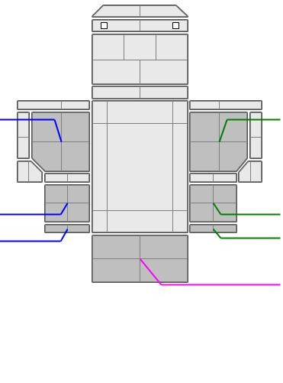
Drzwi lewe:
200 µm
Ściana boczna lewa:
185 µm
Słupek tylny kabiny lewy: 160 µm
Drzwi prawe:
165 µm
Ściana boczna prawa:
180 µm
Słupek tylny kabiny prawy: 175 µm
Ściana tylna kabiny: 170 µm

DOKUMENTACJA FOTOGRAFICZNA
do wyceny nr: 6/01/26 z dnia: 2026/01/20
DANE IDENTYFIKACYJNE POJAZDU | Dane: [C] I-2026
Marka: DAF Rok produkcji: 2008
Model: XF 105.460 E5 18.0t
Wersja: FT Super Space Cab Nr rejestracyjny: PKN34134
Rodzaj pojazdu: Ciągnik samochodowy
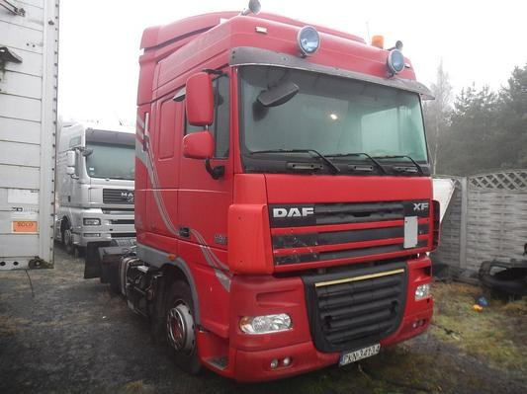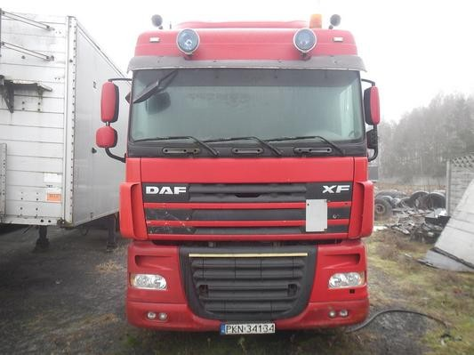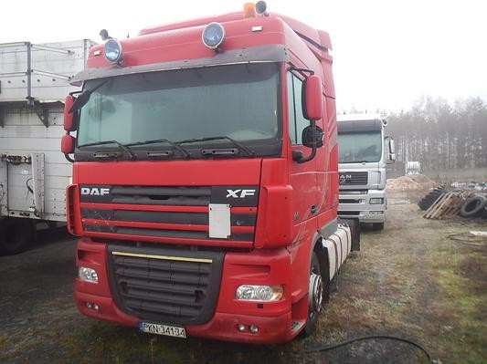
1 2 3
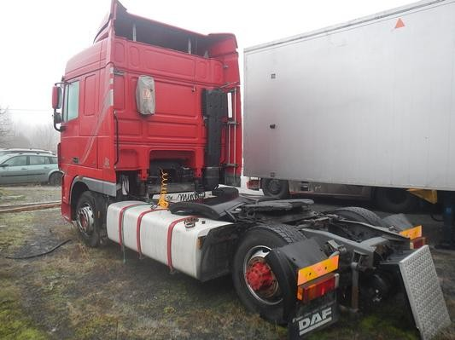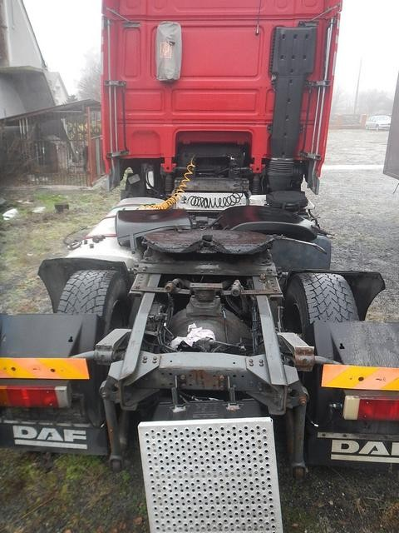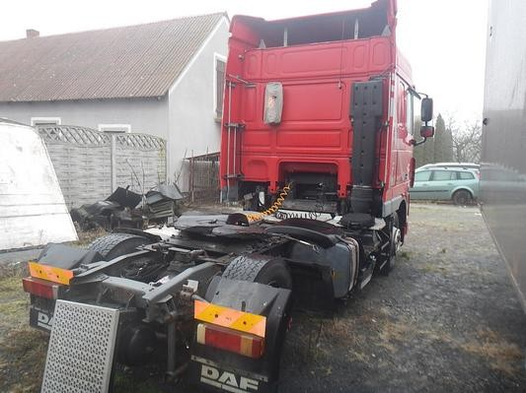
4 5 6
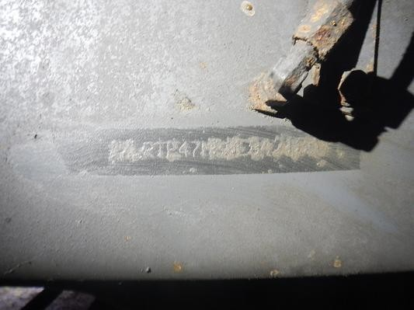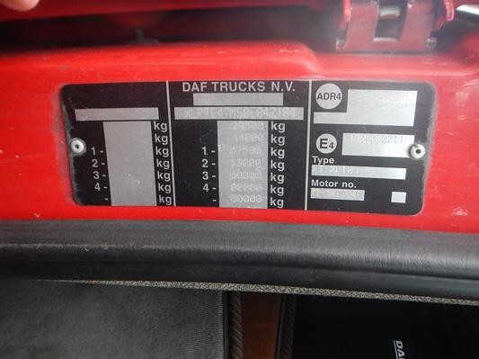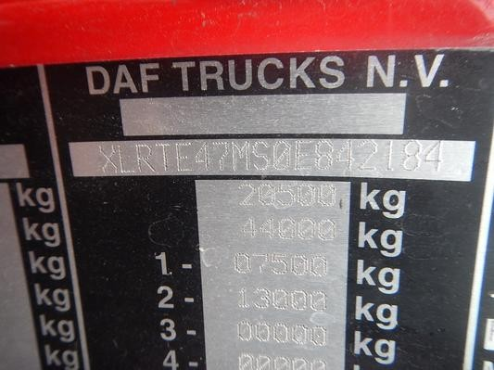
7 8 9

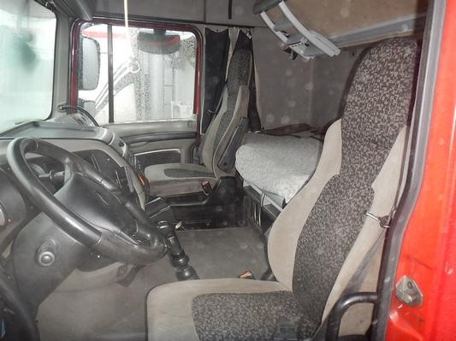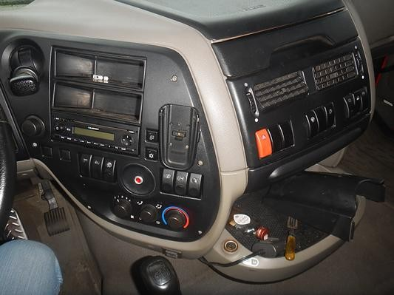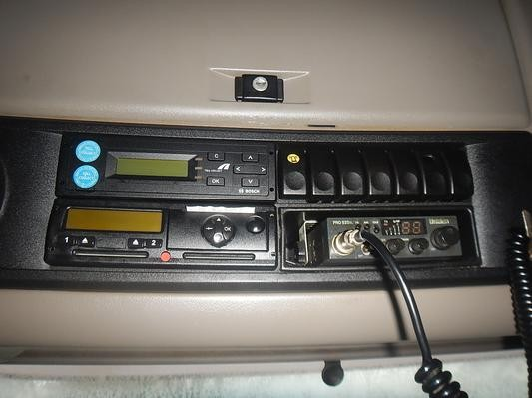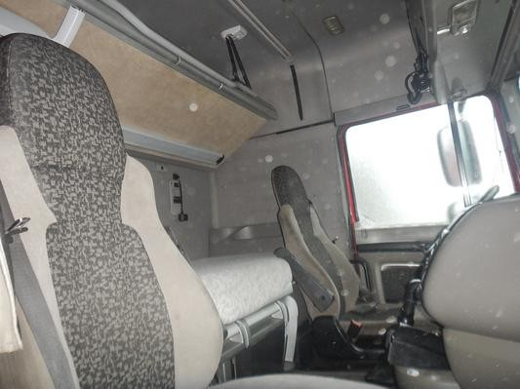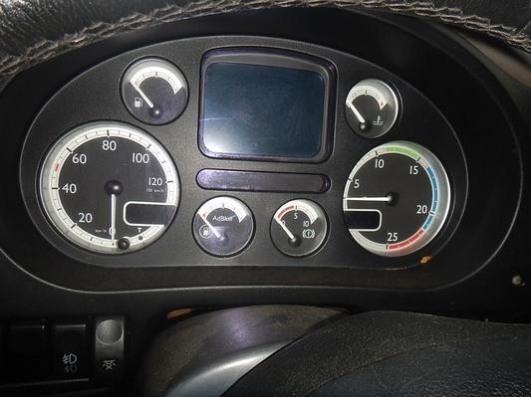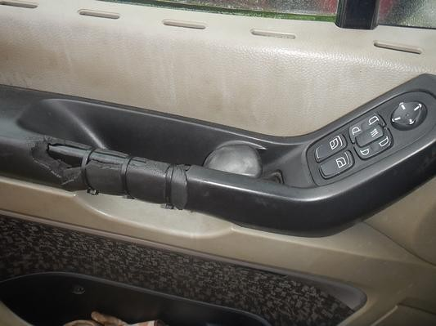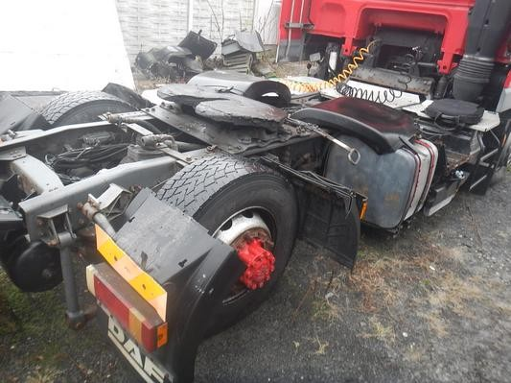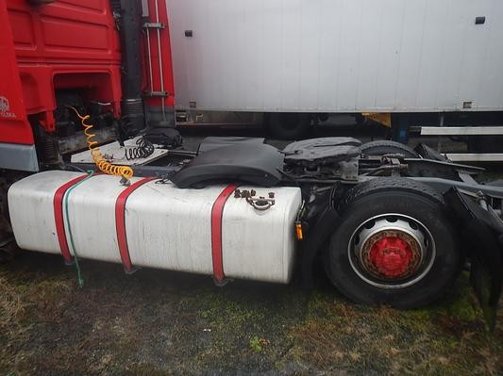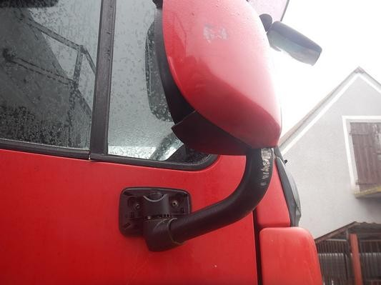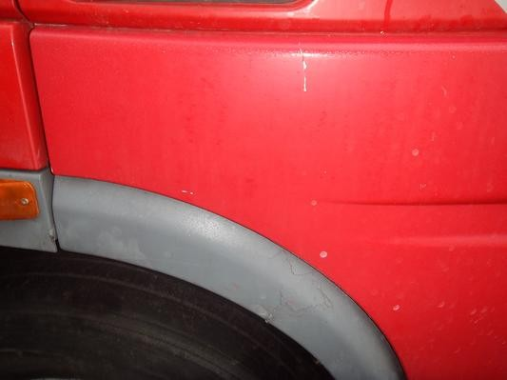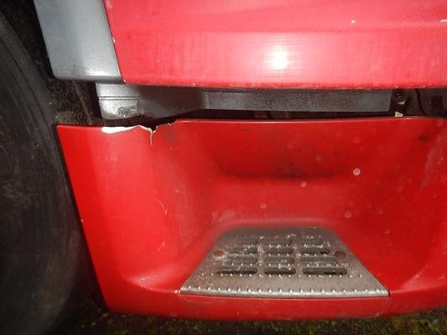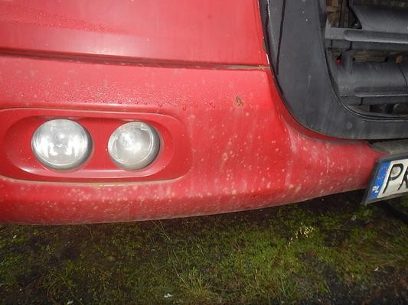
2026/01/20
6
/01/
26
10
11
12
13
14
15
16
17
18
19
20
21
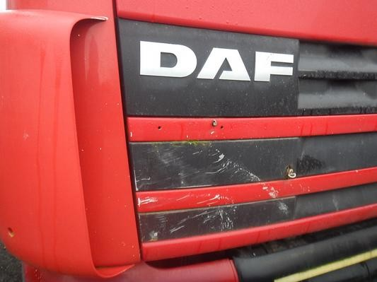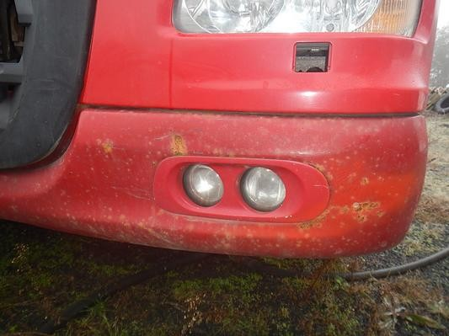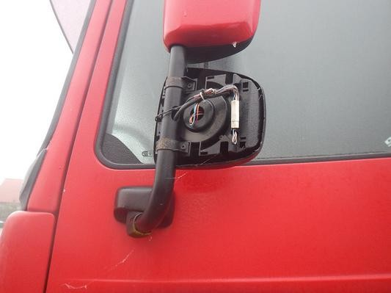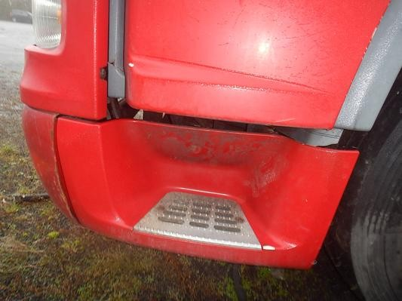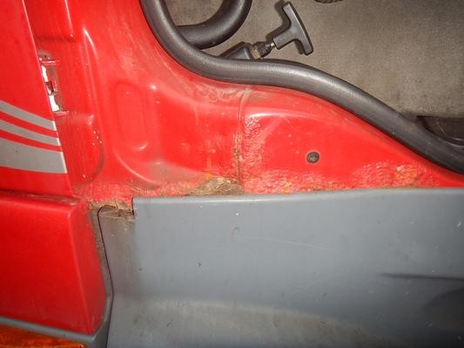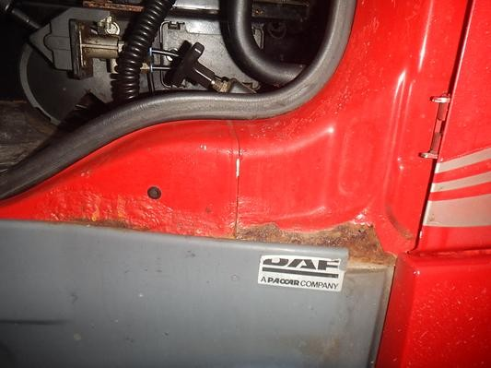
2026/01/20
6
/01/
26
22
23
24
25
26
27

